1. 已知集合，则下列命题正确的是（ ）
A. B. C. D.
2．正四棱台的上、下底面的边长分别为2，8，该梭台的表面积为148，则侧棱长为（ ）
A．3 B．4 C．5 D．6
3．已知和是两个不共线的向量，若，，，且，，三点共线，则实数的值为（ ）
A． B． C． D．
4．折扇是我国古老文化的延续，在我国已有四千年左右的历史，“扇”与“善”谐音，折扇也寓意“善良”“善行”，它常以字画的形式体现我国的传统文化，也是运筹帷幄､决胜千里､大智大勇的象征（如图甲）.图乙是扇形的一部分，若两个圆弧所在圆的半径分别是12和27，且.若图乙是某圆台的侧面展开图，则该圆台的侧面积是（ ）
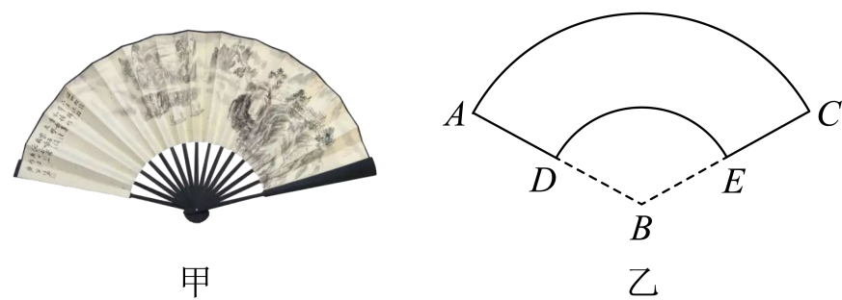
A． B． C． D．
5. 在中，，，则的形状为（ ）
A. 直角三角形 B. 三边均不相等的三角形
C. 等边三角形 D. 等腰（非等边）三角形
6. 已知经过圆锥的轴的截面是正三角形，用平行于底面的截面将圆锥分成两部分，若这两部分几何体都存在内切球（与各面均相切），则上、下两部分几何体的体积之比是（ ）
A. B. C. D.

